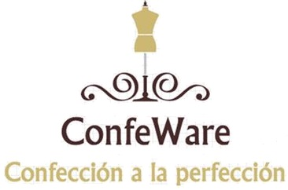 Manual de usuario

Tabla Contenido

1. Objetivos
2. Acceso a la Aplicación
   1. Funcionalidades de sistema de Confeware
3. Guía de Uso
   1. Ficha técnica
      1. Patronaje.
      2. Trazo y Corte
      3. Producción
      4. Materiales e insumos

3.2 Trazabilidad de producción

3.3 Eficiencia de la producción

* 1. Calidad de producción

1. Seleccione Rol
2. Notificación de proceso
3. Objetivos

El presente documento está a dirigido a entregar las pautas de operación del sistema de Confección.

El soporte de cualquier ámbito de los sistemas de información, requiere el uso de herramientas apropiadas que permitan hacer un seguimiento de los procesos y tareas, realizar acciones del programa ConfeWare.

ConfeWare (CW) es una aplicación de escritorio que permitirá llevar un control en los diferentes procesos que se deben implementar para confeccionar una prenda.

1. Acceso a la Aplicación

La aplicación ConfeWare se puede acceder por medio del sistema operativo Windows según versión.

El usuario debe ingresar a la aplicación. Una vez haya entrado a la aplicación se visualizara en la pantalla en donde se le solicitara al usuario ingresar datos o registrarse (El registro se dará por medio de la aplicación).

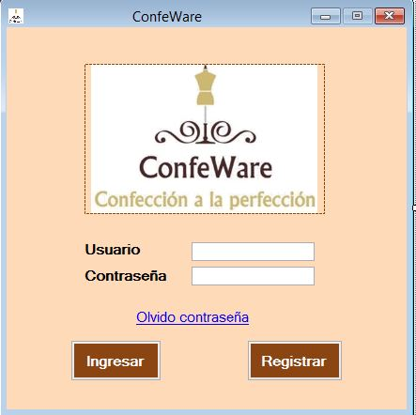

Visualización del registro

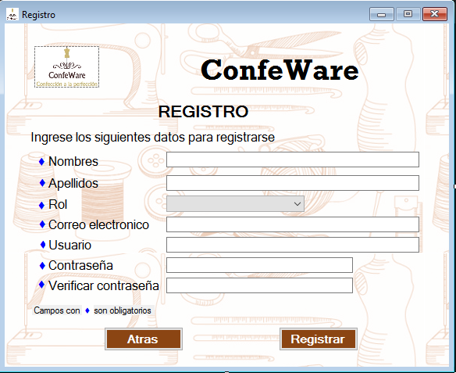

2.1 Funcionalidades de sistema de Confeware

La aplicación de Confecciones presenta las siguientes opciones.

1) Ficha Técnica.

2) Trazabilidad de producción.

3) Eficiencia de la producción.

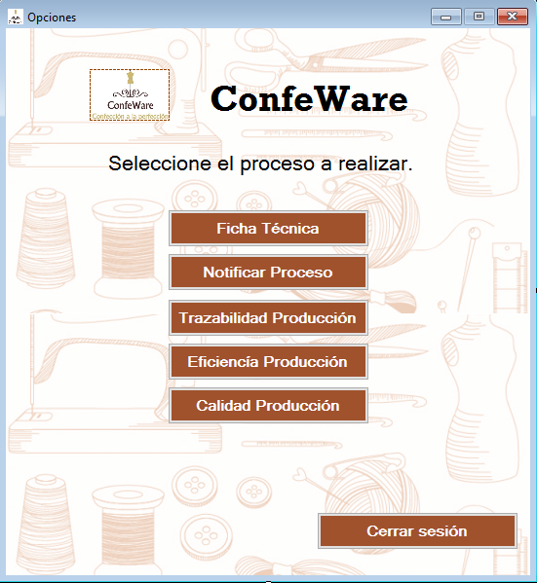4) Calidad de producción.

1. Ficha Técnica: le permitirá al usuario crear, modificar, listar, eliminar de acuerdo al rol escogido (El rol que podrá modificar y/o diseñar será el de diseñador).
2. Trazabilidad de producción: donde permitirá al usuario visualizar el historial de la producción.
3. Eficiencia de la producción: permitirá calcular la eficiencia que tuvo la producción.
4. Calidad de producción: el usuario podrá clasificar el lote de producción de acuerdo a la clasificación de calidad, es decir si la prenda es de tipo A, B o C.
5. El usuario podrá visualizar como va o como lleva el proceso para realizar una prenda.
6. Guía de uso

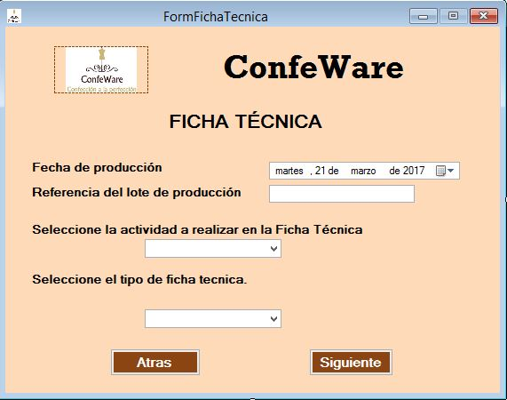3.1 Para iniciar un lote de producción es necesario el uso de las fichas técnicas, puesto que este formato nos ayudara a tener un control de los diferentes pasos de la confección.

El usuario tendrá que seleccionar un tipo ficha técnica y diligenciar los formatos correspondientes

Visualización de formato de ficha técnica:

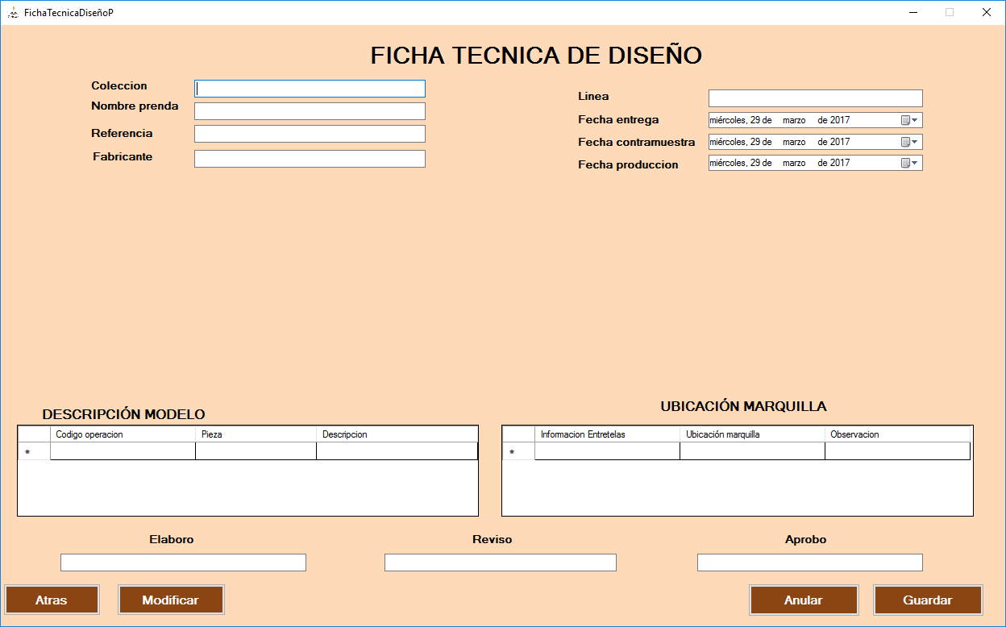

Después de haber complementado con ficha técnica el usuario tendrá que complementar las siguientes fichas técnicas.

\*Patronaje

\*Trazo y Corte

\*Producción

\*Material e insumos

3.1.1 Visualización del formato de ficha técnica Patronaje:

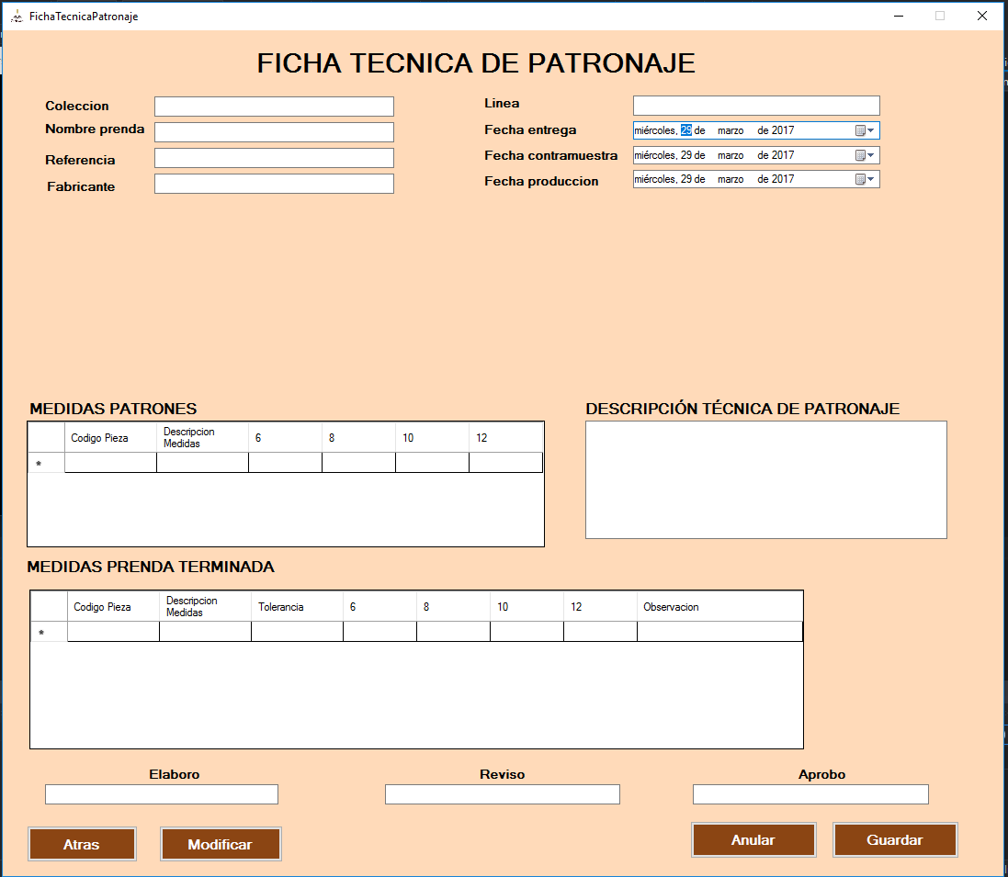

3.1.2 Visualización del formato de ficha técnica Trazo y Corte:

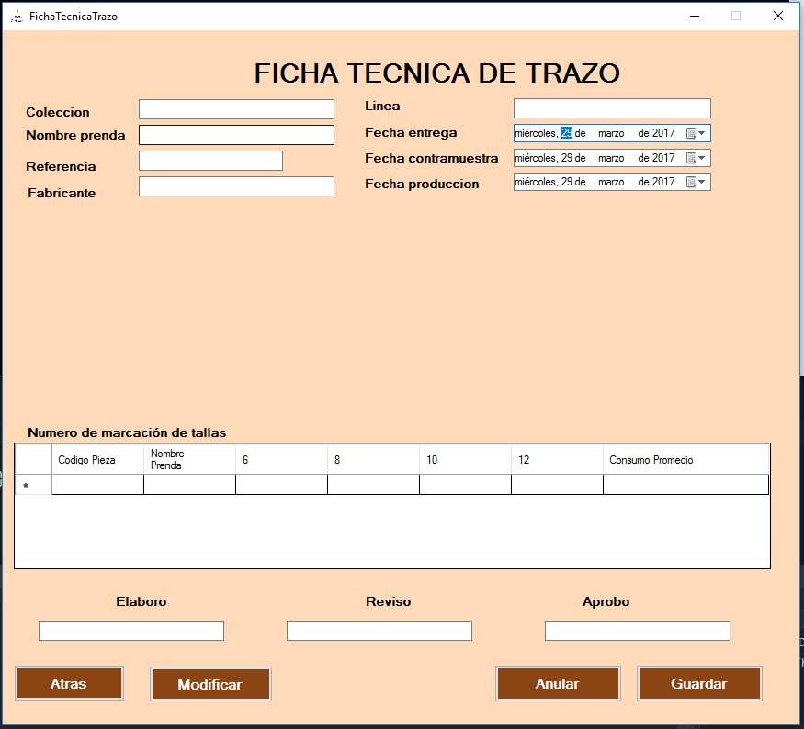

3.1.3 Visualización del formato de ficha técnica Producción:

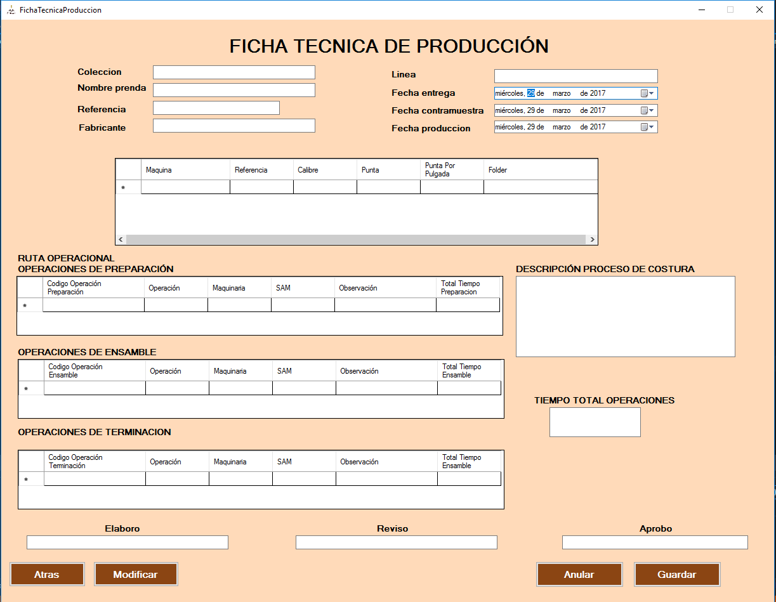

3.1.4 Visualización del formato de ficha técnica Materiales e insumos:

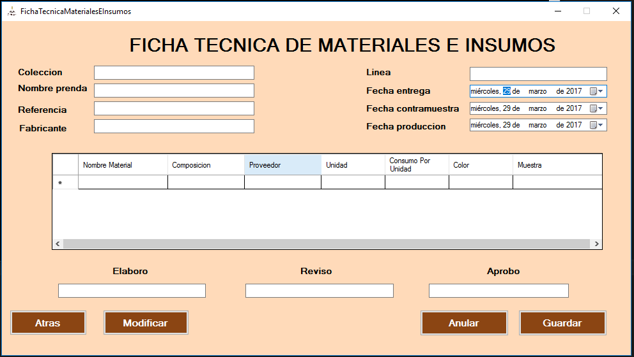

* 1. Trazabilidad de producción.

El usuario podrá consultar el historial de la prenda que haya realizado

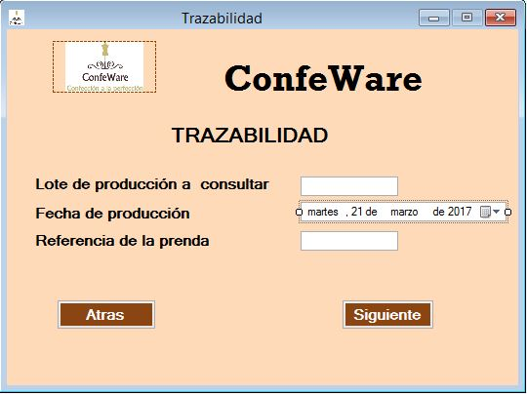

* 1. Eficiencia de la producción

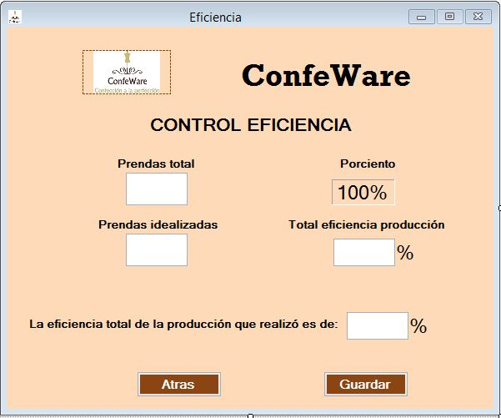El usuario podrá verificar la eficiencia de la cantidad de prendas que realizo

* 1. Calidad de producción.

Tipo A: Las Prendas están Perfectas

Tipo B: La Prendas tienen imperfecciones pero se puede arreglar.

Tipo C: La prenda no sirve

El usuario ingresara la cantidad de tipo “A,

B y C” que ha tenido el lote de producción.

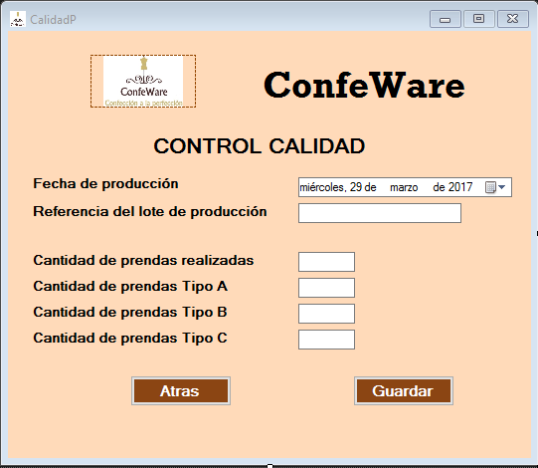

1. Notificación de proceso

El usuario podrá saber en qué etapa se encuentra la producción, cuando el usuario empiece ficha técnica de diseño nos dará la “notificación de proceso” donde tendrán que seleccionar la opción Empezó para seguir con el diseño de esa ficha técnica y así poder entrar a las demás fichas una vez termine de crear todas las fichas técnicas tendrá que darle en Finalizo para poder continuar con las siguientes etapas de confección

